Maison de rapport - 2 logements

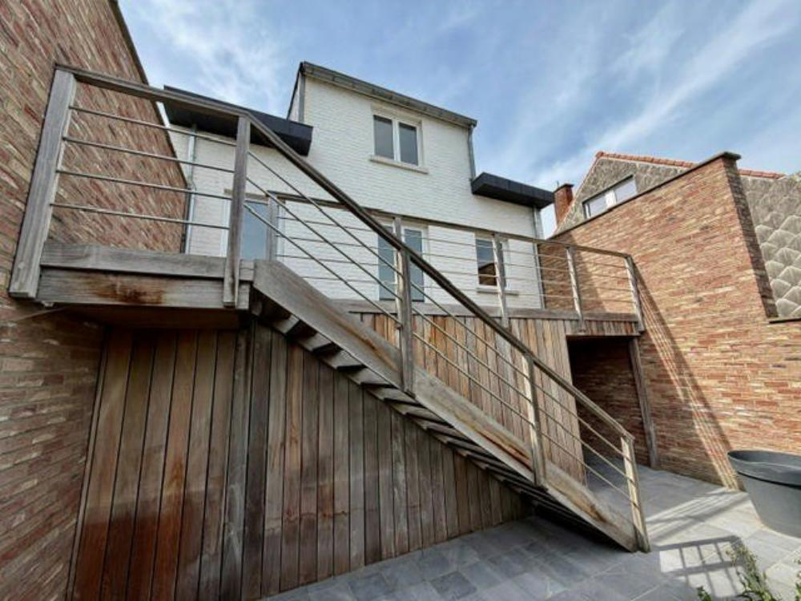

La Hulpe – Réf. 2958 B : Située en plein centre de La Hulpe, cette maison de rapport reconnue par l’urbanisme se compose actuellement de deux unités de logement. Elle offre également un garage pouvant accueillir deux voitures, une spacieuse terrasse avec jardin ainsi qu’un espace de rangement à l’arrière du garage. Chaque logement dispose de compteurs individuels pour le gaz et l’électricité, ainsi que de compteurs de passage pour l’eau. Les chaudières sont individuelles au gaz.1er étage : Appartement comprenant , un séjour avec cuisine ouverte, une chambre, une salle de bain, ainsi qu’une grande terrasse avec accès au jardin, kot de rangement privatif. PEB : D (valable jusqu’en 2035)
2ème étage - sous toiture : Appartement composé d’une pièce principale avec mezzanine, (possibilité 2 chambres) et cuisine, ainsi qu’une salle de bain, kot de rangement privatif. LIBRE D'OCCUPATION ! Faire offre à partir de 475.000,00 euros sous réserve d'accepation du propriétaire.
PEB : E (valable jusqu’en 2035).

Infos & Visites Century 21 Boondael 02/660.21.21
OU www.century21boondael.be

Prix : 475.000 €

Rue de l'Argentine, 55 à 1310 La Hulpe

Informations générales :

- Affectation du bien :
- Hauteur plafond :
- Largeur façade :
- Nombre de chambre : 3
- Nombre de salle de bains : 1
- Garage / Parking : 2 /
- Terrasse :
- Jardin :
- Exposition :
- Type de cuisine : Aménagée
- Type de chauffage : Gaz
- Année de construction :
- Revenu cadastral : 1.884 €
- Revenu locatif mensuel :
- Charges mensuelles : 0 €

Surfaces :

- Surface habitable : 149 m²
- Surface terrasse : m²
- Surface jardin : m²

Détails :

Certifications:
- Emissions CO2 54,00 Kg Co2m²an
- Numéro de certificat PEB 20250324004389
- Prestation énergétique 296,00 Kwh
Certifications (suite):
- Total énergie primaire 16.320,00 kwh/an

Photos :

